Проектная деятельность как средство формирования универсальных учебных действий у детей с ограниченными возможностями здоровья
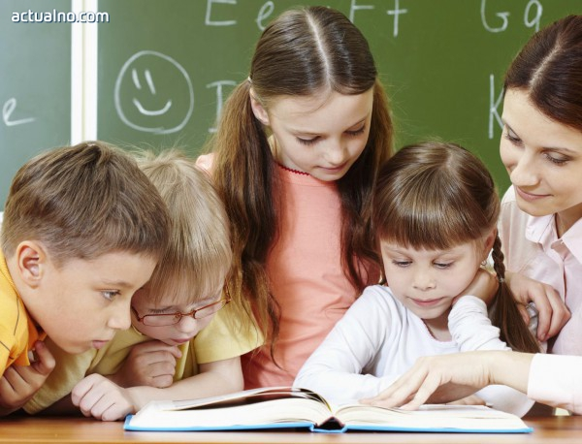
Школа сегодня старается идти в ногу со временем. Важно не только давать ребенку как можно больше конкретных предметных знаний и навыков в рамках отдельных дисциплин, а вооружать его такими универсальными способами действий, которые помогут ему развиваться и самосовершенствоваться в меняющемся обществе. Разработанный с учётом основных направлений модернизации общего образования Федеральный государственный образовательный стандарт основного общего образования (далее – Стандарт) призван обеспечить «формирование основ умения учиться и способности к организации своей деятельности – умение принимать, сохранять цели и следовать им в учебной деятельности, планировать свою деятельность, осуществлять ее контроль и оценку, взаимодействовать с педагогом и сверстниками в учебном процессе». Перемены, происходящие в современном обществе, требуют ускоренного совершенствования образовательного пространства. Развитие личности в системе образования обеспечивается, прежде всего, через формирование универсальных учебных действий. В широком значении термин «универсальные учебные действия» означает способность ребёнка к саморазвитию и самосовершенствованию путем сознательного и активного присвоения нового социального опыта». В более узком - это «совокупность действий учащегося, обеспечивающих социальную компетентность, способность к самостоятельному усвоению новых знаний и умений», включая организацию учебного процесса и толерантность.
В наше время одним из приоритетных направлений в образовании является доступность образовательной среды для всех детей, в том числе и детей с ограниченными возможностями здоровья. По словам Д. Медведева, «новая школа - это школа для всех. В любой школе, должна обеспечивается успешная социализация детей с ограниченными возможностями здоровья, детей-инвалидов, детей, оставшихся без попечения родителей, находящихся в трудной жизненной ситуации». C этими словами трудно не согласиться. Дети с ограниченными возможностями здоровья сталкиваются с проблемами не только в обучении, но и в общении с окружающими. Это такие трудности, как низкий уровень развития речи, недостаточное развитие эмоционально-волевой сферы, низкая познавательная активность, использование в речи стандартных речевых конструкций, трудности в установлении контактов, неуверенность в себе и, как следствие, у таких детей довольно часто наблюдается проявление агрессивности, замкнутость, нежелание общаться с окружающими. Я, как учитель-логопед, в работе с детьми с ОВЗ, стремлюсь оказать помощь в преодолении указанных трудностей, прежде всего, в общении с окружающими.
Формирование у учащихся с ограниченными возможностями здоровья универсальных учебных действий основывается на системно-деятельностном подходе, включающем в процесс корректировки современные образовательные технологии. Возникает проблема поиска методов и форм коррекционного воздействия, которые помогут ребёнку овладеть универсальными способами действий, необходимых для его развития и самосовершенствования.
Одно из ведущих мест среди таких методов принадлежит методу проектов. Проектная деятельность - эффективное средство формирования универсальных учебных действий у школьников, в том числе и у детей с ОВЗ, качественная основа, которая может реализовать гуманистический подход к развитию, так как способствует формированию раскрепощенной, творческой личности, деятельность которой уже в этом возрасте направлена на воплощение своих идей.
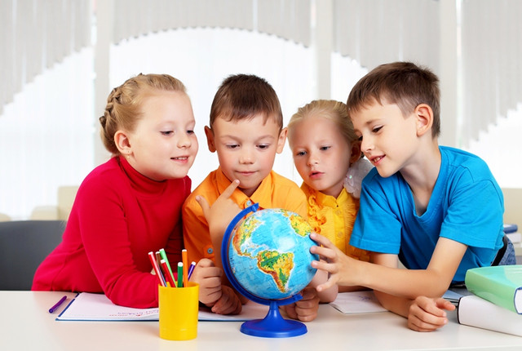
Проектно – исследовательская деятельность направлена на выработку самостоятельных исследовательских умений (постановка проблемы, сбор и обработка информации, проведение экспериментов, анализ полученных результатов). Она способствует развитию творческих способностей обучающихся, систематизирует знания, полученные в ходе учебного процесса. Кроме этого совместная проектная деятельность учащихся при работе в группе способствует формированию коммуникативных УУД. Учебно-коммуникативные умения – это умения, позволяющие организовать сотрудничество со старшими и сверстниками, достигать с ними взаимопонимания, организовывать совместную деятельность с разными людьми. При работе над групповым проектом всем участникам необходимо вырабатывать общую стратегию решения задачи, распределять обязанности, осуществлять взаимопомощь, вступать в учебное общение, участвовать в дискуссии. А также уметь регулировать конфликты, принять точку зрения другого, содержательно оценить достоинства и недостатки действий своих напарников по совместной работе; достичь общего результата. Совместное участие в проектной деятельности учит детей организовывать взаимодействие в группе (распределять роли, договариваться друг с другом и т.д.); предвидеть (прогнозировать) последствия коллективных решений; оформлять свои мысли в устной и письменной речи с учётом своих учебных и жизненных речевых ситуаций, в том числе с применением средств ИКТ; при необходимости отстаивать свою точку зрения, аргументировать ее; уметь задавать уточняющие вопросы, оценивать различные точки зрения. В результате такого взаимодействия развиваются следующие коммуникативные умения: постановка вопросов, обращение за помощью к людям, умение быть вежливым. Во время защиты проекта дети учатся выступать перед аудиторией, подбирать слова и строить фразы в спонтанной монологической речи, владеть различными формами публичных выступлений, уметь составлять план выступления, связно выступать по плану, литературным языком излагать свои мысли, владеть культурой речи. Когда ребёнок видит результаты своей работы, представляет их окружающим, то он чувствует уверенность в своих силах, гордость, а это очень важно для детей с ограниченными возможностями здоровья.
Выполняя работу с детьми с ОВЗ по созданию различных проектов важно учить детей действовать самостоятельно, проявлять инициативу, не делать за них то, что они могут сделать (или могут научиться делать) самостоятельно, помогать детям учиться управлять процессом усвоения знаний. Я, как педагог, помогаю заранее выбрать тему проекта, продумать цели и задачи, которые будут поставлены перед обучающимися, стараюсь заинтересовать ребят проектом; оказываю помощь детям в поиске материала, при составлении анкет и опросников, при подготовке устной презентации проекта или исследования: в систематизации материала, последовательном изложении мыслей, подборе цитат, обобщении опыта, работы над дикцией, интонационной окраской речи. Вместе с обучающимися, учитывая их желания и способности, продумываем, кто из ребят, чем будет заниматься. Задача учителя не просто давать задания и оценивать их выполнение, а подводить ребят к поставленной цели, помогать выбирать нужные сведения из общего потока информации.
Такая работа помимо формирования коммуникативных умений, способствует развитию личностных и регулятивных УУД, а также благоприятствует развитию познавательных способностей детей, умению самостоятельно находить необходимый материал, обрабатывать его, повышает интерес к учебной деятельности.
Создание проекта – это процесс трудоёмкий и длительный. Безусловно, в такой деятельности дети вообще, а дети с ограниченными возможностями здоровья в особенности, сталкиваются с такими трудностями, как низкий уровень самостоятельного мышления, включение всех участников образовательного процесса в работу над проектом и другими. С целью преодоления трудностей именно в плане недостаточного уровня развития речи у детей и развития коммуникативных универсальных учебных действий я использую ситуативно обусловленный подход к развитию речевого общения, а также стараюсь способствовать формированию вербально-коммуникативных умений, обеспечивающих монологическую речь, активно использую информационные педагогические технологии.
Таким образом, решение проектных задач способствует воспитанию чувства ответственности, формированию умений общаться, договариваться, чутко относиться к сверстникам.
Как результат работы над проектом с детьми с ОВЗ могу представить работу, которая участвовала во Всероссийском конкурсе учебных проектов на портале «О детстве». Это вариант индивидуального долгосрочного проекта, выполненного учеником 3 класса. Чтобы просмотреть проект, следует перейти по ссылке: http://www.o-detstve.ru/forchildren/research-project/12685.html. Также с этапами работы над групповым проектом можно ознакомиться на официальном сайте СОШ № 2 г. Белоярский ХМАО-Югры в разделе «Инклюзивное образование».
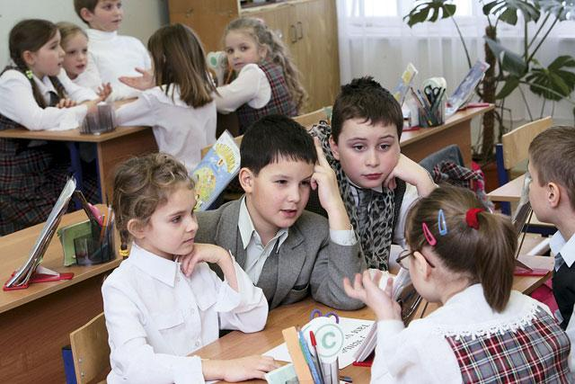
В заключение хочется отметить, что в результате проектной деятельности у детей с ограниченными возможностями здоровья формируются личностные, регулятивные, познавательные и коммуникативные универсальные учебные действия. Кроме того, дети учатся выступать публично, вести диалог, отстаивать свою точку зрения, что, безусловно, влияет на умение общаться, выстраивать отношения с окружающими людьми и дает ребёнку с ОВЗ почувствовать себя успешным. Это очень важно для обеспечения успешной социализации детей.

Литература
- Асмолов А. Г. Как проектировать универсальные учебные действия в начальной школе: от действия к мысли: пособие для учителя [Текст] / под. ред. А.Г.Асмолова - М.: Просвещение, 2010.-152с.
- Федеральный государственный образовательный стандарт начального общего образования: текст с изм. и доп. на 2011 г./ М-во образования и науки Рос. Федерации. – М.: Просвещение, 2011.

